Исследование спектрофотометрических характеристик белых стеклокристаллических эмалевых покрытий

Е.А. Яценко, А.В. Рябова, Л.В. Климова, А.Ю. Величко, В.В. Хорошавина
Южно-Российский государственный политехнический университет (НПИ)
имени М.И. Платова, Новочеркасск
Аннотация: Произведен синтез стекломатриц для получения белых стеклокристаллических эмалевых покрытий для стальных изделий с различными цветовыми оттенками в системе R₂O–RO–B₂O₃–Al₂O₃–SiO₂–TiO₂–P₂O₅–F⁻ и исследованы их спектрофотометрические характеристики. Описаны принципиальные особенности различных моделей определения цветовых характеристик полученных покрытий и выбрана оптимальная для объективного определения параметров цветовых оттенков белых стеклокристаллических эмалевых покрытий для стальных изделий.
Ключевые слова: стеклокристаллическое эмалевое покрытие, защитные покрытия для стальных изделий, защита от коррозии, спектрофотометрические характеристики, цветовые оттенки, белизна, яркость, цветовые модели.
Введение
Эмалирование – процесс нанесения тонкого стекловидного или стеклокристаллического покрытия на поверхность изделия из металла с целью защиты от коррозии и предания, заданных эстетико-потребительских свойств. В настоящее время благодаря современным технологиям возможно изготовление широкого спектра эмалированных изделий для фармацевтической, химической и пищевой промышленности от труб, клапанов до бытовой посуды.
Расширение области применения белых непрозрачных стеклокристаллических эмалевых покрытий для стали (далее эмалевые покрытия) в промышленности вызывает необходимость дальнейшего изучения и улучшения их эстетико-потребительских характеристик, а именно белизны стеклокристаллического эмалевого покрытия.
Технологии изготовления и нанесения эмалей значительно отличаются друг от друга, причем получение качественного стеклокристаллического покрытия в большей мере зависит, как от химического и фазового состава стекол, так и от соблюдения установленного технологического процесса. [2].
Опыт современных производств по выпуску эмалированных стальных изделий показывает, что для защиты внутренних и наружных поверхностей наиболее широко применяют титансодержащую покровную стеклокристаллическую эмаль с высокой степенью заглушенности (непрозрачности). Данный вид эмали отличается высокой белизной благодаря наличию в ней в качестве глушащей фазы диоксида титана преимущественно в виде мелких кристаллов анатаза.
Белизна – важнейшая характеристика качества эмалированных изделий, которая определяет их конкурентоспособность, традиционно оценивающаяся в области производства эмалированных металлических изделий по коэффициенту диффузного отражения (КДО). Однако в
ГОСТе 24788-2001 «Посуда хозяйственная стальная эмалированная. Общие технические условия» не прописаны понятие белизны, ее допустимые значения и методы определения, а говорится лишь о понятии «коэффициент яркости», который должен составлять не менее 75%.
Яркость – понятие объективное (физическое) и оно характеризуется количеством света, попадающего в глаз наблюдателя от объекта излучающего, пропускающего сквозь себя или отражающего свет. Также белизна не учитывает и цветового оттенка эмалевого покрытия, влияющего на эстетико-потребительские свойства и спрос выпускаемой продукции.
Цвет и цветовой оттенок отличаются в своих понятиях друг от друга. У каждого цвета может быть очень много оттенков. Если к цвету добавляется белый, эта более светлая разновидность цвета называется "оттенок". То есть "цвет" - это несколько обобщенное понятие, а "оттенок" - уточняющее, детальное.
Основные явления, ответственные за образование цвета и цветового оттенка, – поглощение и рассеяние света – находятся в зависимости от заглушенности среды. Они определяются концентрацией, удельными коэффициентами поглощения и рассеяния отдельных компонентов глушителя. Восприятие цветовых оттенков эмалевых покрытий определяется двумя параметрами: поглощением света, в результате которого поступающая световая энергия превращается в тепловую, и рассеянием света, которое и воздействует на изменение направления или распределение направлений светового потока.
Как известно все белые стеклокристаллические эмалевые покрытия имеют тот или иной оттенок и поэтому становится необходимым определение не только качества изделий по белизне и яркости, но и по методу колориметрической оценки, позволяющего измерять цветовые различия между выпускаемой продукцией и контрольным образцом.
Восприятие белизны зависит не только от общего количества отраженного света, но и от его спектрального состава. В связи с этим актуальной проблемой является как выбор метода колориметрической оценки цветовых оттенков белых эмалей, так и системы показателей для цветоразличения по виду материала.
Так как нормальный человеческий глаз может отличать от 7 до 10 млн. цветов, то разработаны различные методы для упорядочения информации о цвете. Цвета могут быть выражены с помощью различных математических моделей. Наиболее часто на практике используются шесть моделей описания цвета: CIЕ XYZ, RGB, CMYK, CIЕ Lab, HSV (HSB) и HSL. А инструментом для определения значений показателей служит спектрофотометр.
Белые глушители благодаря повышенной отражательной способности обладают свойством усиливать яркость бесцветных или окрашенных веществ. Об идеальном белом цвете говорят в том случае, когда падающий свет полностью диффузно отражается телом. Точно яркость и цветовой оттенок можно определить с помощью стандартных модулей цвета CIE XYZ. Стандартный модуль X называют красным модулем цвета, Y – зеленым модулем цвета, Z – синим модулем цвета. Координаты цвета X, Y, Z ничего не говорят нам о цвете образца.
Модель RGB (Red, Green, Blue – красный, зеленый, синий) – аддитивная цветовая модель, описывающая способ синтеза цвета для цветовоспроизведения. Любой цвет или цветовой оттенок в этой шкале представляется тремя компонентами (Red-Green-Blue) на особой цветовой плоскости в виде вектора, длина которого определяет яркость, а угловое положение – его цветность. Цветовая шкала позволяет решать главную задачу – аналитически рассчитывать результаты взаимодействия цветовых векторов. Цветовая модель RGB также может использовать разные базовые цвета (в том числе, цвета, не реализуемые физически), разную цветовую температуру для «белой точки», и разный показатель гамма-коррекции. Данная модель RGB используется в большей степени в веб-дизайне.
Модель CMYK расшифровывается как Cyan, Magenta, Yellow, Black, т.е. голубой, пурпурный, желтый и черный. Данная система используется в области печатной продукции.
Модели HSV (HSB) (Hue, Saturation, Value – тон, насыщенность, значение) и HSL (Hue, Saturation, Lightness – тон, насыщенность, светлота) схожи по своему принципу. Данные цветовые модели не соответствуют восприятию человеческого глаза, т.к. он воспринимает цвета с разной яркостью (например, синий воспринимается нами более темным, чем красный), а в этих моделях у всех цветов одинаковая яркость. HSV (HSB) и HSL эти модели используются в обработке фотографий.
Во избежание всех недостатков описанных методов компания
CIE (Международная комиссия по освещению – Commission Internationale de l'Eclairage) разработала новую модель, призванную не зависеть от аппаратной части, называемая Lab. Данная модель расшифровывается как L – Luminance (освещенность, или яркость); a – один из компонентов цвета, меняется от зеленого до красного; b – второй из компонентов цвета, меняется от синего до желтого. CIE Lab – метод определения с помощью системы CIE Lab наиболее точно из всех изученных систем описывает колориметрические показатели различных поверхностей.
Целью данной работы было изучение всех современных физических методов оценки цветовых характеристик, их возможность наиболее объективно и полно изучать свойства белых стеклокристаллических эмалевых покрытий на стальных изделиях.
Методика исследования
Белизну стеклокристаллических эмалевых покрытий оценивали по традиционной методике определения коэффициента диффузного отражения. Для определения коэффициента диффузного отражения использовался белизномер марки ФБ-2. Интенсивность отраженного пучка света от поверхности образца в таких приборах измеряется посредством селеновых фотоэлементов, а показания считываются на микроамперметре. Конструктивно в головках-датчиках пучок света от источника падает на контролируемую поверхность под углом 45°. При измерении белизны фотоэлемент находится по нормали к поверхности либо под углом 45° при измерении блеска. При этом данный метод не учитывает цветовой оттенок покрытия.
Поэтому цветовые характеристики эмалевых образцов определяются на высокоточном ручном подключаемом спектрофотометре DTP22 X-Rite Color Digital Swatchbook (рис. 1) для измерения цветов, который работает на отражение. Применяется для анализа цвета, профилирования и калибровки.
Целевой глазок спектрофотометра помещается на эмалевый стальной образец (отверстие глазка полностью заполнено выборочным цветом образца) (рис. 2). Накладка нажимается вниз на башмак и плотно удерживается на протяжении всего измерения. Не допускается движение (смещение), так как это негативно сказывается на точности показаний. Затем накладка отпускается.

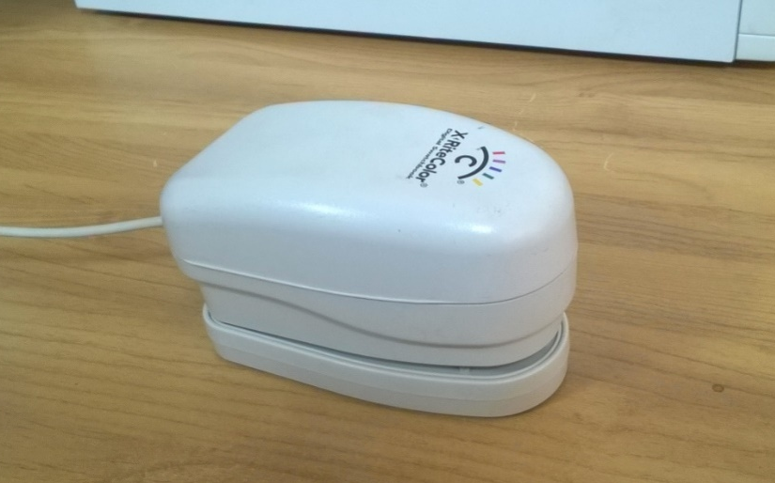
Рис. 1. – Спектрофотометр DTP22 X-Rite Color Digital Swatchbook
и его схема
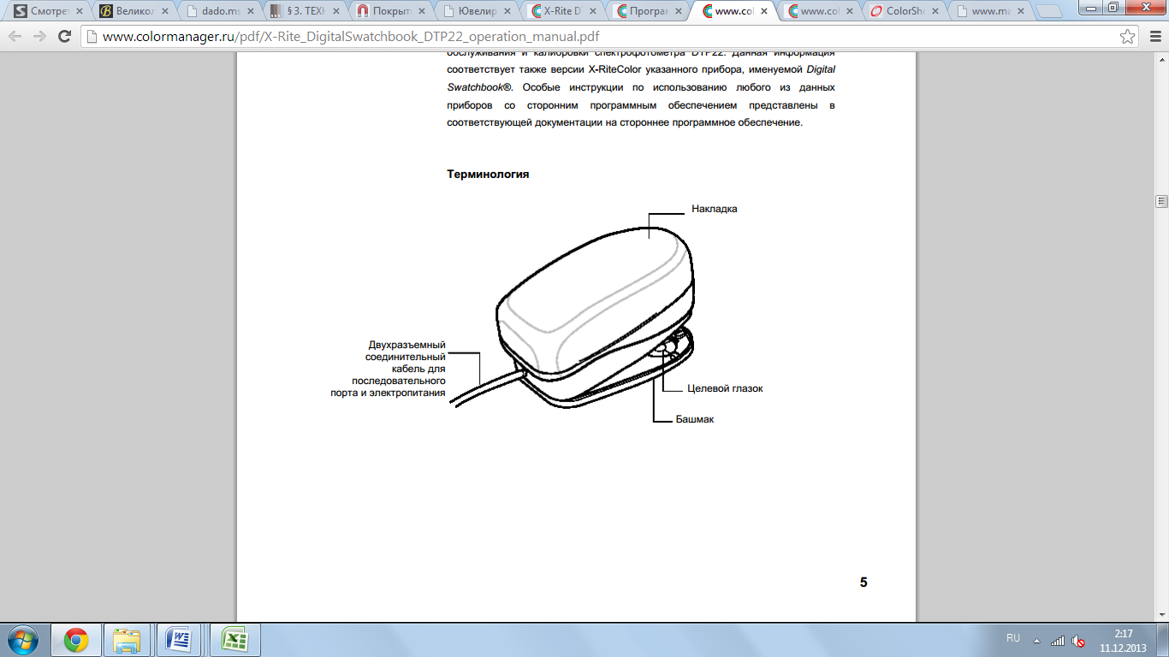
Рис. 2. – Схема спектрофотометра X-Rite DTP22 Digital Swatchbook
С помощью специальной программы на экран компьютерного монитора выводятся спектральные данные полученных значений исследуемого покрытия в практически любом цветовом пространстве, включая Lab. Замеренные характеристики сохраняются в цифровой форме.
Экспериментальная часть
Для исследования цветовых оттенков были использованы стальные образцы марки 05ФБЮАР размером 50×50 мм, предварительно обработанные от загрязнений. Пластинки подвергались дальнейшему покрытию грунтовой эмалью (для обеспечения сцепления металла с эмалью), а затем вторым слоем белых покровных эмалей (для предания эстетико-потребительских свойств), которые синтезированы в системе R₂O–RO–B₂O₃–Al₂O₃–SiO₂–TiO₂–P₂O₅–F⁻.
Известно, что глушение за счет преломления наблюдается тогда, когда размер частиц глушителя больше длины волны света (более 0,3 мкм). При размере частиц глушителя меньше длины волны падающего света преобладает глушение за счет его дифракции. Поскольку при дифракции коротковолновая часть рассеивается сильнее, чем длинноволновая, то при этом типе глушения возможно появление характерного оттенка – голубого или желтого. На практике, как правило, глушение бывает смешанное. Экспериментально установлены оптимальные значения размера частиц глушителя –0,2–1,0 мкм, а его концентрация 10¹³–10¹⁴ частиц/см³.
Сравнительные результаты спектрофотометрического анализа с помощью различных систем оценки белизны и цветовых оттенков белых эмалевых покрытий с различными оттенками представлены в таблице №1, графические данные в таблице №2.
Таблица №
Спектрофотометрические характеристики цветового оттенка белых эмалевых покрытий на стали
Образец | Цветовой оттенок | Числовые данные спектрофотометрии |  |  |  |  |  |  |  |  |  |  | Белизна (КДО), %
Образец | Цветовой оттенок | CIE XYZ |  |  | CIE Lab |  |  | RGB |  |  | Совпадение по  атласу цветов |  | Белизна (КДО), %
Образец | Цветовой оттенок | X | Y | Z | L | a | b | R | G | B | Название | Откло-нение | Белизна (КДО), %
1 | Сильно выражен-ный голубой оттенок | 59,54 | 64,04 | 77,69 | 83,99 | -3,12 | -6,40 | 199 | 212 | 222 | PANTONE 642 CVC | 1,4 | 65,79
2 | Голубой оттенок | 45,69 | 80,43 | 90,46 | 91,88 | -1,51 | -2,10 | 228 | 233 | 236 | PANTONE 5523 CVC | 4,9 | 83,07
3 | Сильно выражен-ный желтый оттенок | 73,16 | 78,99 | 65,76 | 85,23 | -3,92 | 15,75 | 232 | 232 | 200 | PANTONE 607 CVC | 1,8 | 77,52
4 | Желтый оттенок | 76,69 | 81,69 | 84,57 | 92,44 | -1,90 | 3,04 | 232 | 235 | 228 | PANTONE Сool Gray 1 CVC | 3,8 | 85,87
5 | Белый цвет | 72,74 | 77,25 | 85,95 | 90,44 | -1,39 | -1,40 | 224 | 229 | 231 | PANTONE 5523 CVC | 3,8 | 84,15
Таблица №2
Графические данные спектрофотомерии
№  образца |  | 1 | 2 | 3 | 4 | 5
Отображе-ние на приборе
Графические данные  спектрофотометрии | Gamut Viewer | 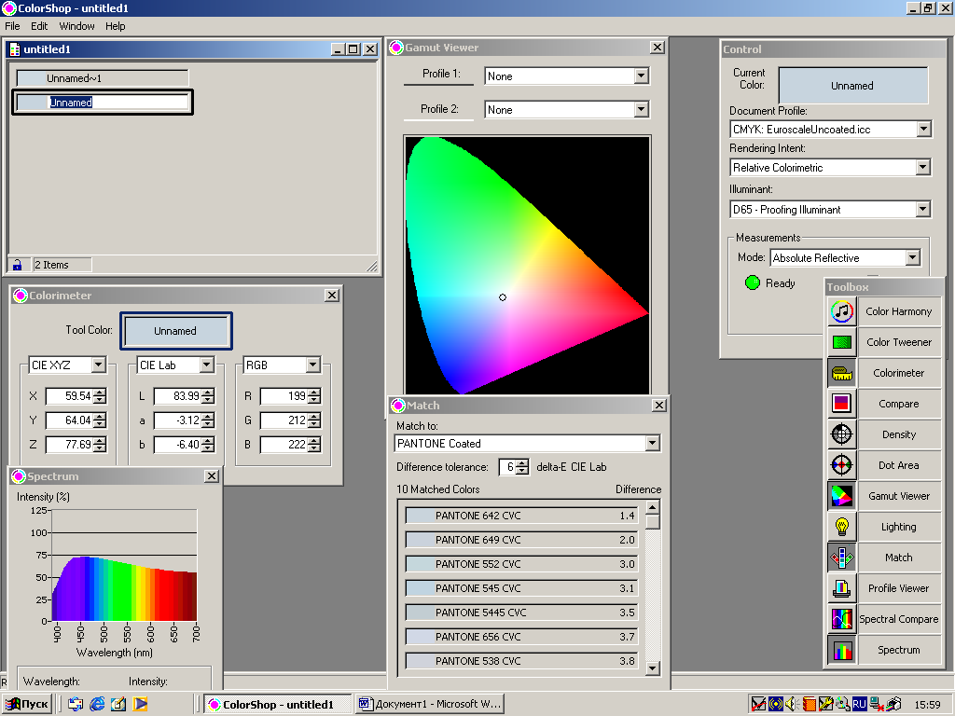 | 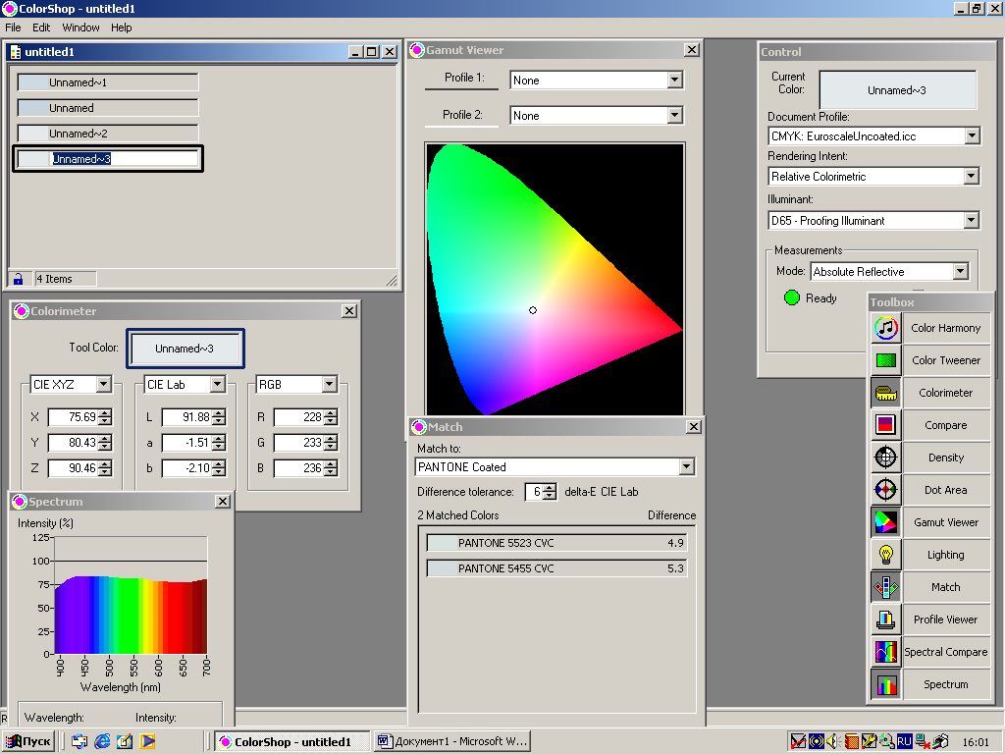 | 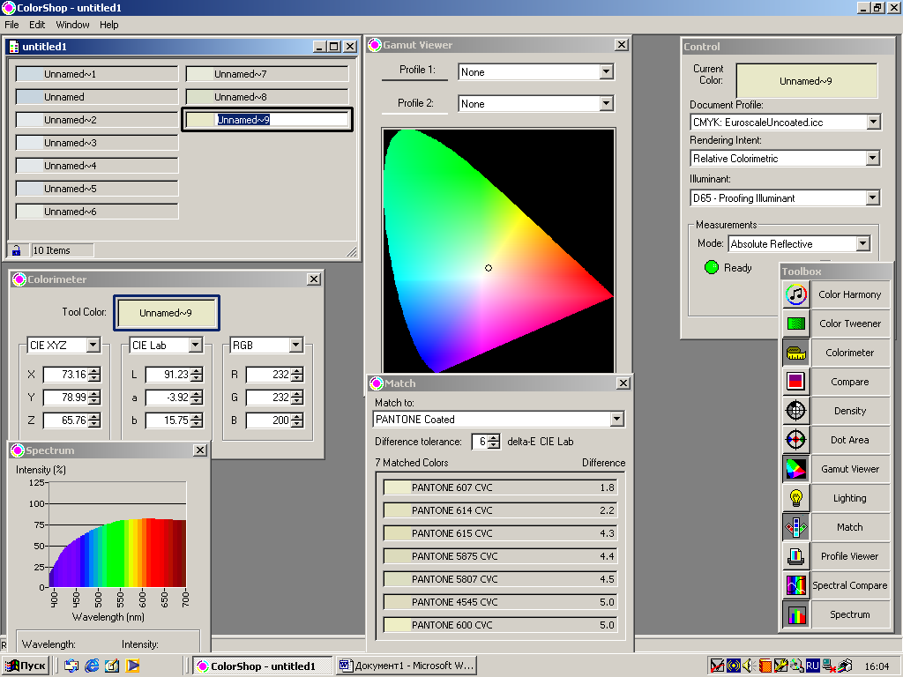 | 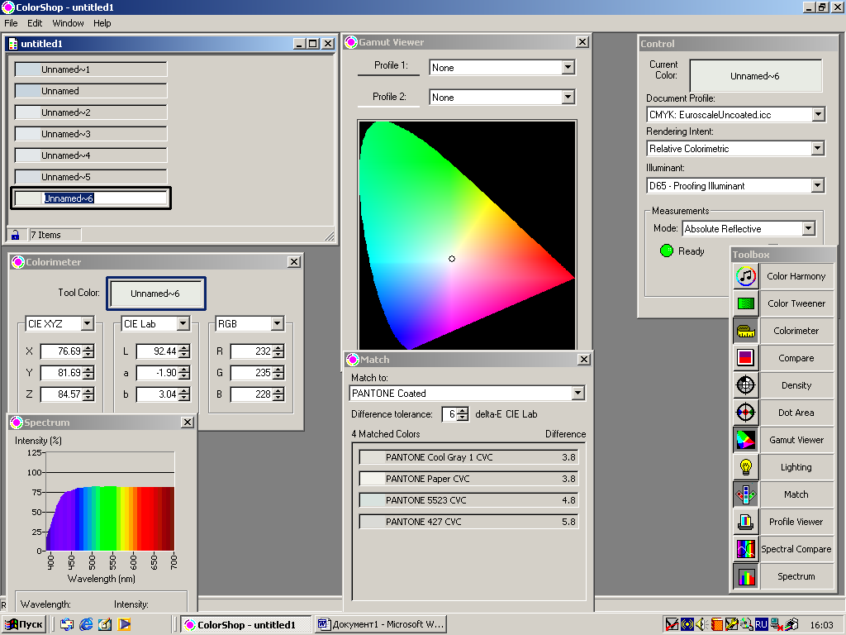 | 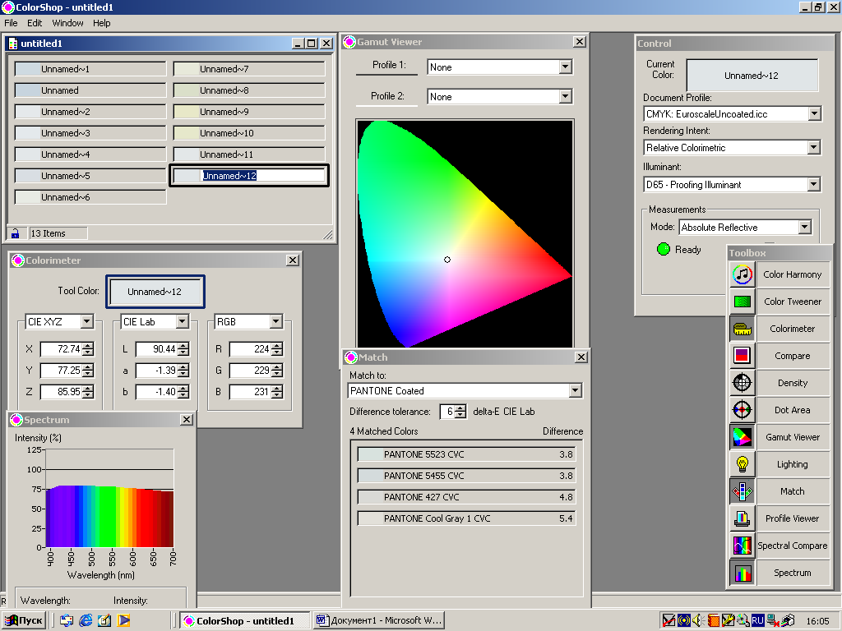
Графические данные  спектрофотометрии | Спектральная кривая
Спектрофотометрические исследования были проведены с помощью прибора DTP22 X-RiteColorDigitalSwatchbook. Система X-RiteDTP22 DigitalSwatchbook позволяет навести ручной спектрофотометр на цветной образец и мгновенно увидеть цвет на экране монитора компьютера. Замеренные спектральные данные цвета сохраняются в цифровой форме, а коллекции – в «палитрах», которые затем можно импортировать в другие графические программы.
В таблице №1 приведены координаты цвета в разных моделях цветовоспроизведения, совпадение по атласу цветов и белизна образцов белого эмалевого покрытия для стали с различными цветовыми оттенками.
Как видно из таблицы №1 в системе CIE XYZ выведены точные координаты цвета (красный, зеленый, синий). Однако эти числовые значения не могут корректно описать общий цветовой оттенок эмалевого покрытия. Они могут описать цвета лишь по отдельности.
Модель RGB является своего рода переводом (подобием) CIE XYZ в другое пространство и координаты, которые также неполно описывают цветовую картину, а лишь показывают только цвета и только в отдельности друг от друга. Их невозможно соединить воедино.
В атласе цветов недостаточна широка палитра оттенков. В результате этого как видно из таблицы №1 возникает отклонение от реальных значений, что вызывает значительную погрешность.
«Желтизна» и «голубизна» описываются показателем b, который положителен для желтого и отрицателен для синего. Как видно из таблицы №1 у образцов с желтым и сильно выраженным желтым оттенками b составляет 3,04 и 15,75 соответственно, а с голубым и сильно выраженным голубым оттенками -2,10 и -6,40 соответственно.
Несмотря на то, что полученные белые эмалевые покрытия имеют желтый цветовой оттенок, их показатели белизны находятся на достаточно высоком уровне, чего нельзя сказать покрытиях с голубым оттенком.
Также, преимущество модели CIE Lab – наличие показателя яркости (L), который прописан в требованиях ГОСТ 24788-2001 и является одним из показателей эстетико-потребительских свойств. Коэффициент яркости и белизны уменьшаются с ростом цветности покрытия. Исходя из таблицы №1 коэффициент белизны в эмалевых покрытиях белого цвета с желтым и сильно выраженным желтым оттенками больше, чем у покрытий, имеющих голубые цветовые оттенки. Однако на практике более предпочтительными являются эмалированные изделия, имеющие голубой цветовой оттенок с высоким показателем белизны (83%) нежели желтый [4].
Как видно из таблицы №2 по спектральным кривым возможно определить интенсивность какого спектра выражена в большей степени и выявить примерный оттенок эмалевого образца белого цвета. Однако данная спектральная кривая не определяет координат или значений цвета также как и график Gamut Viewer, который описывает лишь общую картину цвета, что не подходит для детального изучения оттенков белого стеклокристаллического покрытия.
Таким образом, только по одному показателю белизны и яркости невозможно оценить цветовые оттенки белого заглушенного стеклокристаллического эмалевого покрытия, поэтому необходимо использовать дополнительный метод колориметрического анализа по выбранной системе CIE Lab, благодаря которому можно более детально оценить цветовые оттенки того или иного белого эмалевого покрытия.
Литература
- Рябова А.В., Величко А.Ю., Климова Л.В. Проблемы синтеза белой покровной стеклоэмали для стальных изделий с высоким показателем белизны // Научно-техническая конференция и выставка инновационных проектов, выполненных вузами и научными организациями ЮФО в рамках участия в реализации федеральных целевых программ и внепрограммных мероприятий, заказчиком которых является Минобрнауки России: сб. материалов конф., г. Новочеркасск, 14-16 дек. 2014 г. / Юж.-Рос. гос. политехн. ун-т им. М.И. Платова - Новочеркасск: Лик, 2014. - С. 260-263.
- Рябова А.В., Гузий В.А., Филатова Е.В. Ресурсосберегающая технология белых стеклоэмалевых покрытий для стали // Строительство-98: тез.докл. Междунар. науч.-практ. конф. - Ростов н/Д: РГСУ, 1998. - С. 170-171.
- Рябова А.В., Величко А.Ю., Хорошавина В.В., Климова Л.В. Особенности кристаллизации белых титаносодержащих стеклоэмалей// Национальная ассоциация ученых: ежемесячный науч. журн. - 2015. - № 3 (8), ч. 3. - С. 114-117.
- Grushko I.S., Yatsenko E.A., Ryabova A.V., Kosarev A.S. Enamel Coatings Based on Slag Wastes from Heat and Electric Power Plants // Glass Physics and Chemistry - 2011. - Vol. 37, № 3. - рр. 343-349.
- Yatsenko E.A., Ryabova A.V., Zubekhin A.P., Guzij V.A. Monolayer white low-melting glass enamel coatings for domestic gas appliances // Glass and Ceramics. 1997. № 1. - рр. 29-30.
- Zubekhin A.P., Guzii V.A., Ryabova A.V., Yatsenko E.A., Filatova E.V. Development of a glass matrix composition for single-layer white low-melting enamel for steel // Glass and Ceramics. 1999. Т. 56. № 9-10. рр. 298-299.
- Яценко Е.А., Щепелеева М.С., Клименко Е.Б., Красникова О.С. Способ обработки стали перед эмалированием // патент на изобретение RUS 2248410 11.08.2003.
- Яценко Е.А., Грушко И.С. Разработка технологии стеклокристаллических материалов на основе шлака Несветай ГРЭС // Инженерный вестник Дона. 2009. № 3 URL: ivdon.ru/ru/magazine/archive/n3y2009/150/.
- Рябова А.В., Еськова Т.А., Карандашова Н.С., Яценко Е.А.,
Смолий В.А. Разработка метода повышения эксплуатационных свойств стеклоэмалевых покрытий для стали // Стекло и керамика. 2014. № 9.
С. 32-35.
- Смирнова Ю.О., Полотенце О.Е., Леонтьева Д.В., Чайников А.П., Сучкова С.А., Гуда А.А., Ломаченко К.А., Смоленцев Н.Ю., Подковырина Ю.С., Солдатов М.А., Кравцова А.Н., Солдатов А.В. Разработка нового комплексного метода определения параметров 3D наноразмерной атомной и электронной структуры материалов на основе методик XAFS, XRD и Raman // Инженерный вестник Дона. 2012. № 4-1 URL: ivdon.ru/ru/magazine/archive/n4p1y2012/1268/.
References
- Ryabova A.V., Velichko A.Yu., Klimova L.V. Problemy sinteza beloy pokrovnoy stekloemali dlya stal'nykh izdeliy s vysokim pokazatelem belizny. Nauchno-tekhnicheskaya konferentsiya i vystavka innovatsionnykh proektov, vypolnennykh vuzami i nauchnymi organizatsiyami YuFO v ramkakh uchastiya v realizatsii federal'nykh tselevykh programm i vneprogrammnykh meropriyatiy, zakazchikom kotorykh yavlyaetsya Minobrnauki Rossii: sb. materialov konf, g. Novocherkassk, 14-16 dek. 2014 g. Yuzh.-Ros. gos. politekhn. un-t im. M.I. Platova. Novocherkassk: Lik, 2014. рp. 260-263.
- Ryabov A.V., Guzy V.A., Filatova E.V. Resource-saving technology white glass coating for steel. Building-98: tez.dokl. Intern. Scientific-practical. Conf. - Rostov оn Don: RSSU, 1998. рp. 170-171.
- Ryabova A.V., Velichko A.Yu., Khoroshavina V.V., Klimova L.V. Natsional'naya assotsiatsiya uchenykh: ezhemesyachnyy nauch. zhurn. 2015.
№ 3 (8), ch. 3. рp. 114-117.
- Enamel Coatings Based on Slag Wastes from Heat and Electric Power Plants. Grushko I.S., Yatsenko E.A., Ryabova A.V., Kosarev A.S. Glass Physics and Chemistry. 2011. Vol. 37, № 3. рp. 343-349.
- Yatsenko E.A., Ryabova A.V., Zubekhin A.P., Guzij V.A. Monolayer white low-melting glass enamel coatings for domestic gas appliances. Glass and Ceramics. 1997. № 1. рp. 29-30.
- Zubekhin A.P., Guzii V.A., Ryabova A.V., Yatsenko E.A., Filatova E.V. Development of a glass matrix composition for single-layer white low-melting enamel for steel. Glass and Ceramics. 1999. Т. 56. № 9-10. рp. 298-299.
- Yatsenko E.A., Schepeleeva M.S., Klimenko E.V., Krasnikova O.S.A method of processing steel before enameling [A method of processing steel before enameling]. Patent RUS 2248410 11.08.2003.
- Yatsenko E.A., Grushko I.S. Inženernyj vestnik Dona (Rus). 2009. № 3/ URL: ivdon.ru/ru/magazine/archive/n3y2009/150/.
- Ryabova A.V., Es'kova T.A., Karandashova N.S., Yatsenko E.A., Smoliy V.A. Steklo i keramika. 2014. № 9. р. 32-35.
- Smirnova Ju.O., Polotence O.E., Leont'eva D.V., Chajnikov A.P., Suchkova S.A., Guda A.A., Lomachenko K.A., Smolencev N.Ju., Podkovyrina Ju.S., Soldatov M.A., Kravcova A.N., Soldatov A.V. Razrabotka novogo kompleksnogo metoda opredeleniya parametrov 3D nanorazmernoy atomnoy i elektronnoy struktury materialov na osnove metodik XAFS, XRD i Raman. Inženernyj vestnik Dona (Rus), 2012. № 4-1.
URL: ivdon.ru/ru/magazine/archive/n4p1y2012/1268/.

